Steven Bran Martínez

Bases de Datos 2

Institución Universitaria Tecnológico de Antioquia
Medellín
2026
Consultas Básicas

Consulta para mostrar todos los datos de la tabla Empleados
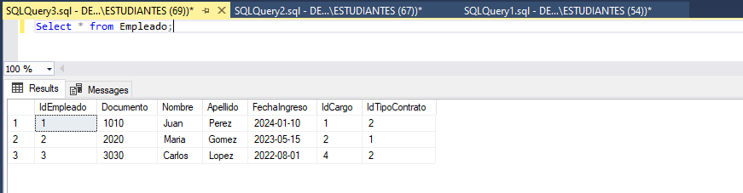

Consulta para mostrar todos los datos de la tabla empleados donde el Tipo de contrato sea igual a 2 Osea de Termino Indefinido.
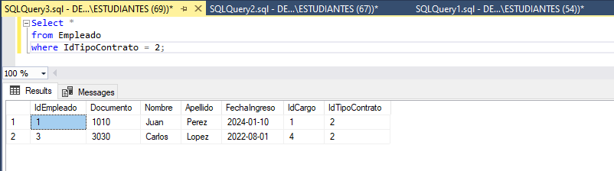

Consulta para mostrar todos los datos de la tabla Cargos donde el Salario sea mayor a 3Millones
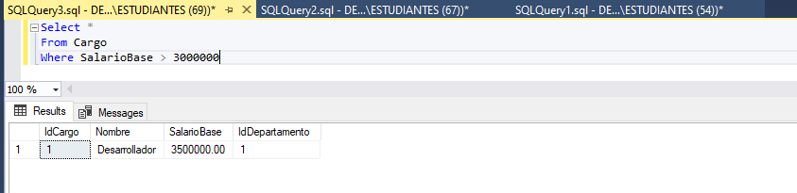

Consultas Intermedias

Consulta para Seleccionar el Nombre, Apellido, Cargo y Departamento de Cada empleado.
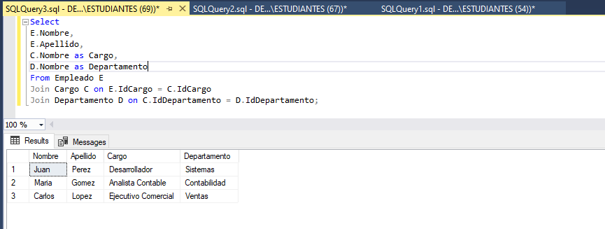

Consulta para sacar el Total devengado por empleado
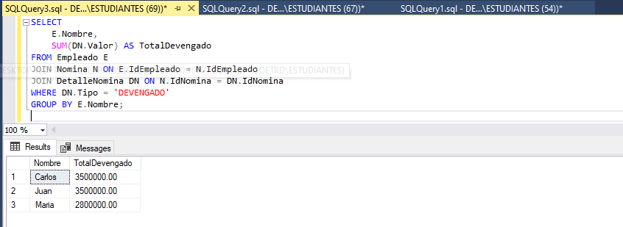
Consulta para sacar el total deducciones por empleado
